


ΕΥΦΗΜΟΣ ΜΝΕΙΑ
στον κ. Κωνσταντίνο Πανυτσίδη επ.καθ.ΔΕΤ
Πραγματοποιήθηκε την Τετάρτη, 25 Φεβρουαρίου 2026, η εκδήλωση βραβεύσεων & τιμητικών διακρίσεων των μελών του Πανεπιστημίου Δυτικής Μακεδονίας που πραγματοποιήθηκε στο Αμφιθέατρο Κτηρίου Διοίκησης Νέα Πανεπιστημιούπολη Ζ.Ε.Π. Κοζάνης.
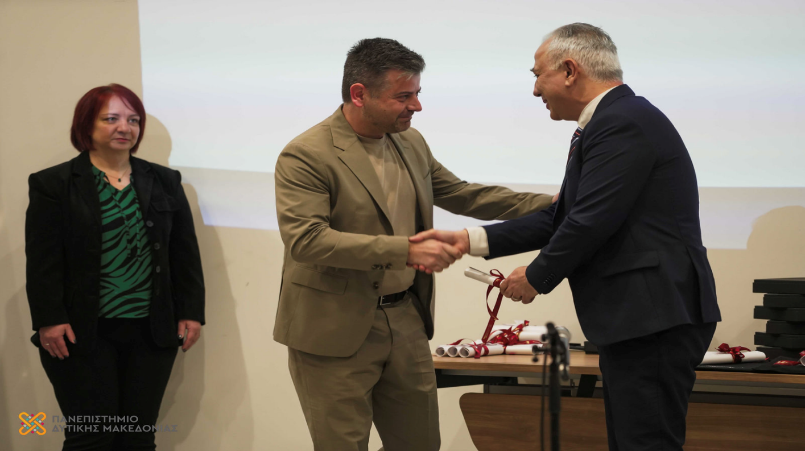
Στην εκδήλωση απονεμήθηκε εύφημος μνεία στον επίκουρο καθηγητή κ. Κωνσταντίνο Πανυτσίδη του Τμήματος Διοικητικής Επιστήμης και Τεχνολογίας, της Σχολής Οικονομικών Επιστημών του Πανεπιστημίου Δυτικής Μακεδονίας για την σημαντική του συμβολή στον ΕΛΚΕ μέσα από το ερευνητικό του έργο κατά το ημερολογιακό έτος 2025.
